
Benoît Devallet - Nicolas Dupont - Paul Gauthier
Groupe 12

Partie 3 : La réalisation d’un nouveau site

Ici vous retrouverez les explications concernant nos choix, nos réflexions, les modules et les idées que nous n’avons pas mis en place par manque de temps ou de savoir-faire.

Explications techniques sur le WordPress

- Thèmes utilisé : MONTMARTRE
- Plugin utilisé : LayerSlider WP

Idées

- Nous avons décidé de changer l’ambiance du site pour quelque chose de plus sobre et épuré.
- Suppression de la page “Visite” → Inutile
- Ajout du logo et des liens vers les réseaux sociaux dans le footer de chaque page
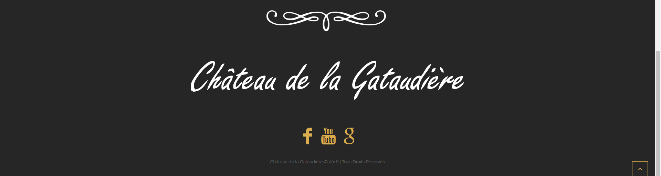

Problèmes rencontrés

- Dans chaque page des activités, des bandeaux tarifs et informations sont présents. Cependant nous n’avons pas réussi changer la couleur du texte et des bordures. Nous voulions initialement les mettre en doré pour faire des rappels avec les icônes des réseaux sociaux et les points entre les titres d’onglets.

- Lorsqu’on utilise le moteur de recherche intégré au site, les recherches fonctionnent. En revanche les résultats apparaissent en bleu ce qui est très peu visible. De plus les boutons “Read More” en dessous des recherches deviennent complètement jaune et cachent le “Read More” une fois la souris dessus (même problème que dans la page contact)
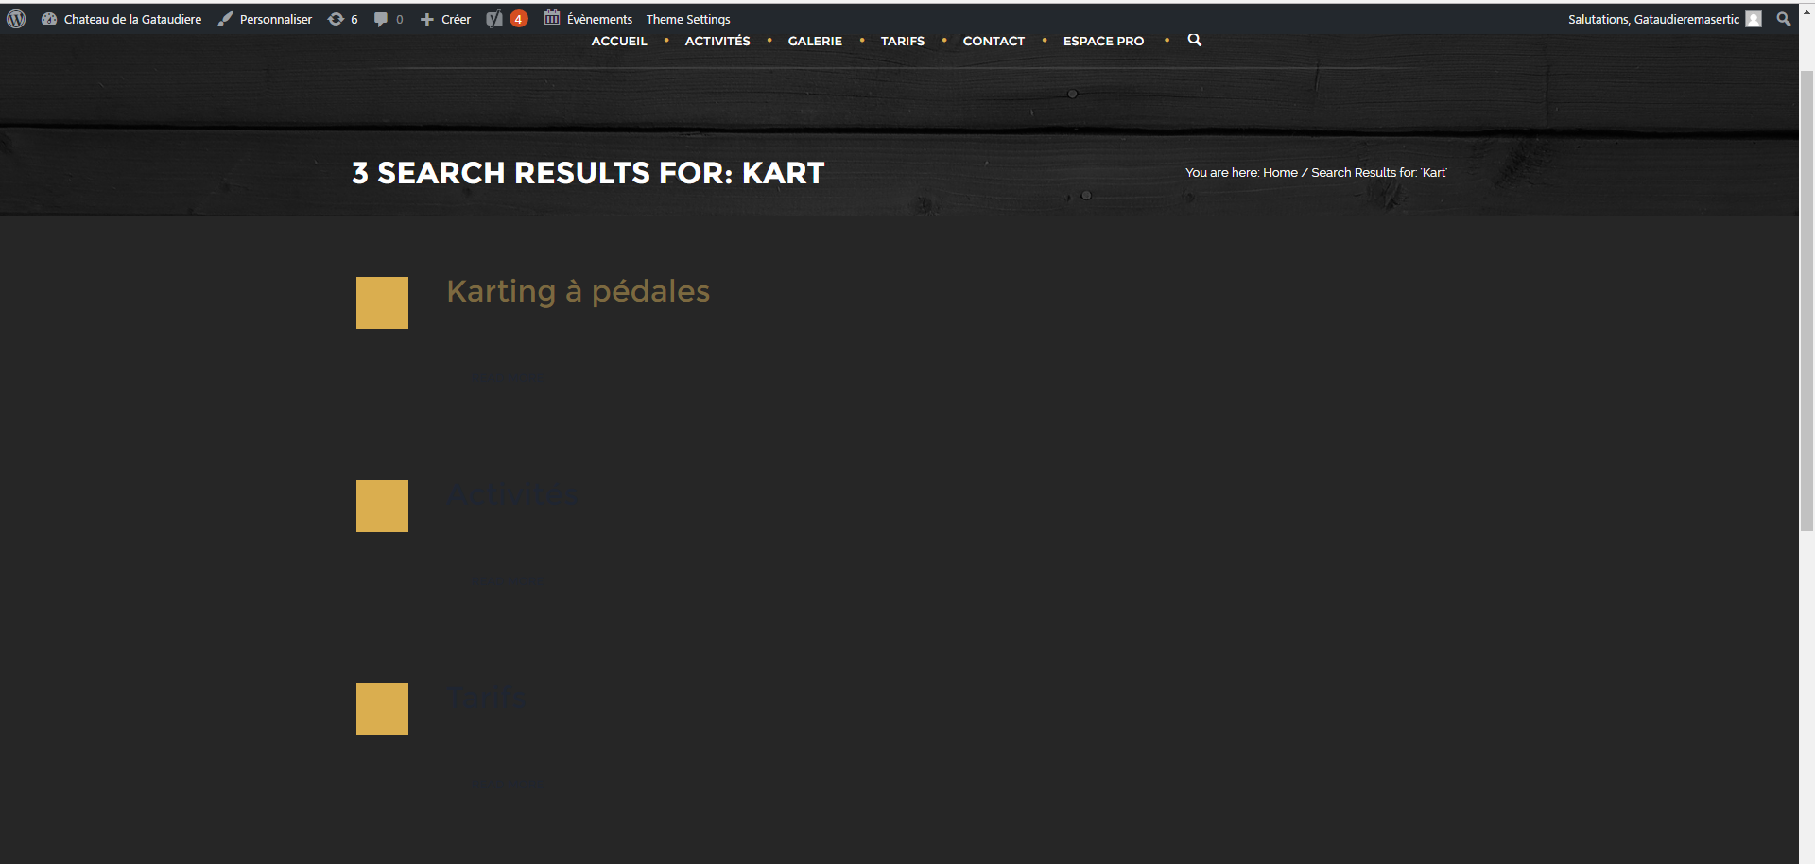
- Le thème s’étant mal installé, nous n’avons pas pu profiter de toutes les fonctionnalités que le site propose (que l’on peut observer sur la démo → animation des images, différentes sections, etc.)
- Sur la page contact le bouton envoyer n’est pas visible, nous n’avons pas réussi à changer la couleur.

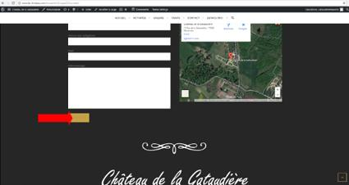

- Dans la rubrique tarifs, les rectangles n’avaient pas les mêmes formats mais nous avons réussi à faire en sorte de les rendre identique en ajoutant des lignes dans les réglages. Cependant les cadres ne sont pas responsives lorsque l’on modifie la taille de la fenêtre d’internet.
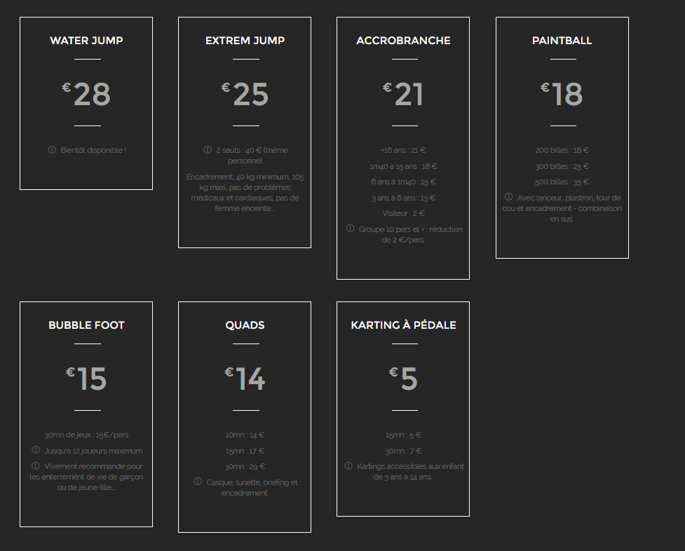
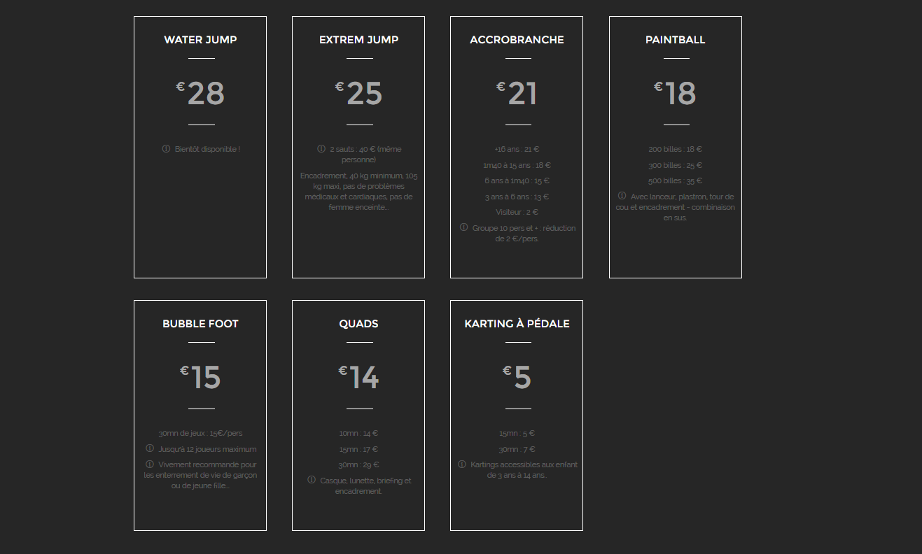
- Dans l’onglet “galerie” certaines photos ne s’affichent pas bien et se retrouvent par dessus d’autres (voir capture ci-dessous).
